SVJETSKI DAN MJERITELJSTVA

Svjetski dan mjeriteljstva obilježava se 20. svibnja. Kako bismo osvijestili važnost mjerenja u struci i u svakodnevnom životu, u našoj školi smo odradili niz različitih interaktivnih radionica i demonstraciju mjerenja na 3D uređaju.

Nastavnica Belinda Lugarić je u 2.a razredu provela radionicu *Zašto je svaki milimetar važan*?

Radionica je bila sastavni dio nastavne cjeline vezane uz tehničku dokumentaciju i preciznost u mjerenju, a njezina je svrha bila upoznati učenike s temeljnim pojmovima iz područja mjeriteljstva te istaknuti važnost točnih mjerenja u tehničkoj praksi i crtanju.

Tijekom radionice učenici su aktivno sudjelovali u raspravi te se uključili u praktične aktivnosti. Kroz izlaganje su obrađene ključne teme: pojam i podjela metrologije, značaj Međunarodnoga sustava mjernih jedinica (SI), uloga etalona u osiguravanju točnosti mjerenja te važnost redovitoga umjeravanja mjernih instrumenata. Poseban je naglasak stavljen na uporabu osnovnih mjernih alata, poput pomičnog mjerila i mikrometra koji su od osobite važnosti za tehničko crtanje i izradu preciznih strojnih dijelova.

Učenici su, uz stručnu demonstraciju i upotrebu virtualnih alata, imali priliku upoznati se s načinom rada mjernih instrumenata. Posebno su istaknuli važnost uporabe etalona koje su koristili za umjeravanje mjernih uređaja. Na taj su način uočili koliko je važno imati pouzdane referentne vrijednosti radi očuvanja točnosti i ponovljivosti mjernih rezultata.

Radionica je uspješno provedena te je učenike potaknula na promišljanje o značenju mjeriteljstva u svakodnevnom tehničkom radu, kao i o nužnosti preciznosti i standardizacije u inženjerskim zanimanjima.

|  |  |
| --- | --- |
| C:\Users\Korisnik\Downloads\Medijski sadržaj (4).jpg | C:\Users\Korisnik\Downloads\Medijski sadržaj (3).jpg |
| C:\Users\Korisnik\Downloads\Medijski sadržaj (2).jpg | C:\Users\Korisnik\AppData\Local\Microsoft\Windows\INetCache\Content.MSO\750512CA.tmp |
|  |  |

Nastavnica Iva Luketić je izrađivala plakat s učenicima 1.h razreda na temu Međunarodni sustav jedinica (SI). Kroz izradu plakata učenici su proširili svoje znanje o SI sustavu. Osim toga odakle potječe naziv, kada je osnovan i potpisan, istražili su u kojim državama nije zakonom propisan SI sustav jedinica.

|  |  |
| --- | --- |
|  |  |

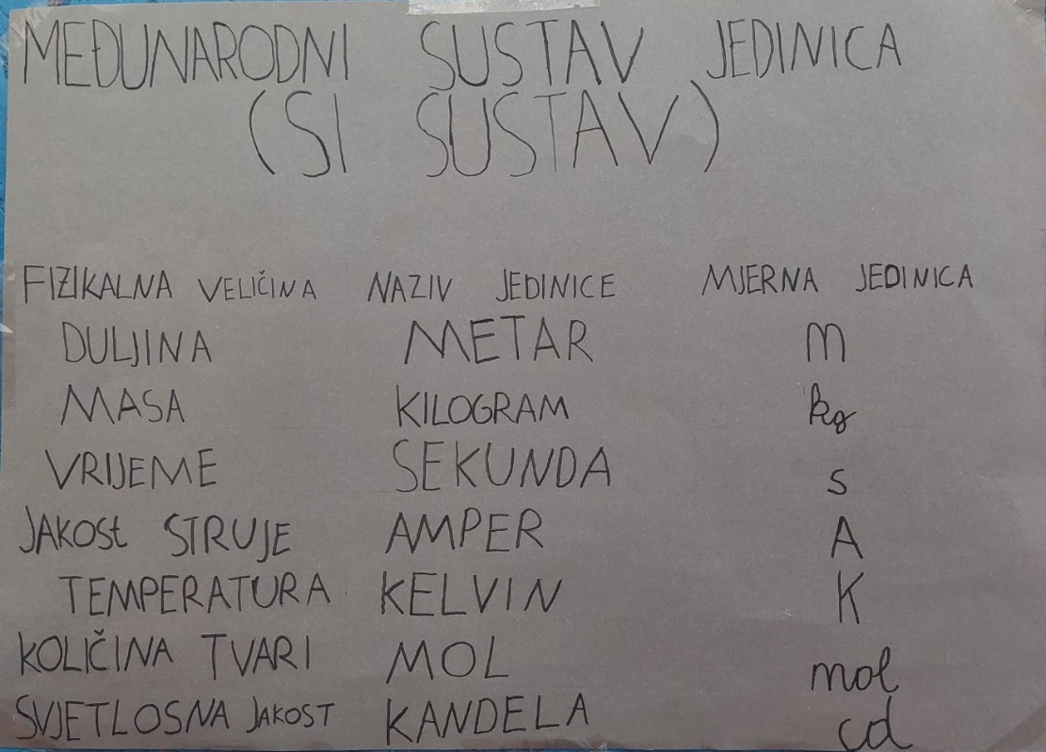

Nastavnici Karlo Babić i Dino Mikuš su učenicima 1.c i 3.a razreda demonstrirali rad mjernog stroja FERRATI INTERNATIONAL Merlin. Mjerni stroj je dar tvrke Unior Vinkovci d.o.o. Tijekom radionice učenici su mogli vidjeti rad mjernog stroja na radnom komadu. Nakon pokaznog primjera rada učenici su samostalno koristili radni stroj za drugi radni komad. Na ovaj način mogu povezati teorijski dio vezan uz mjeriteljtvo i to primijeniti na praktičnom primjeru. Učenici su imali priliku rukovati uređajem.

|  |  |
| --- | --- |
|  |  |
|  |  |

Nastavnik Benjamin Dobutović je s učenicima proveo radionicu mjerenja i provjere različitih modela koje su izradili učenici naše škole. Kroz ovu radionicu učenici su potvrdili važnost i istinitost majstorske izreke *Tri puta mjeri, jednom reži.*

|  |  |
| --- | --- |
|  |  |
|  |  |

Nastavnica Julijana Mijaković provela je radionice u 1.b i 2.b razredu pod nazivom Mjerenje.

Prvi dio radionice bio je istraživačkog tipa. Zadatak je bio osmisliti definiciju mjerenja te provjeriti što, kako i zašto se mjeri. Svoja saznanja su prikazali kroz izradu umnih mapa i mini plakata različitih mjernih uređaja.

